5 сольфеджио от 04.05.
Продолжаем осваивать тритоны в гармоническом мажоре.
Тритоны в гармоническом мажоре:
Ув. 4 – на VI пониженной
Ум. 5 – на II ступени
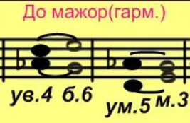

1) Пользуясь образцом, постройте тритоны с разрешениями в гармоническом виде A-dur, Es-dur и H-dur.

2) №454 – поём с дирижированием.
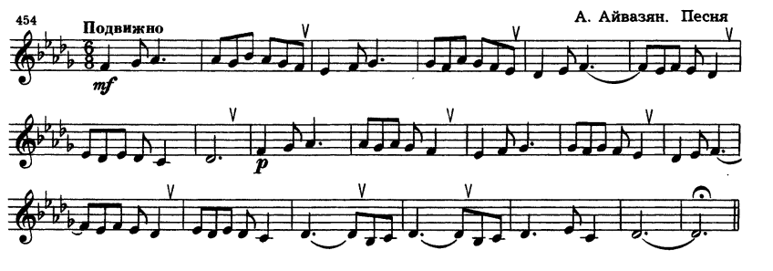
Как мы работаем с номером:
1. Разбираем ритм, проговариваем нотки в нужном ритме с дирижированием.
2. Настраиваемся в тональности (поём гамму, Т5/3, делаем опевание устойчивых ступеней).
3. Поём этот номер с дирижированием несколько раз.

Выполненные задания приносим с собой на урок!!!

